ÖĞRENCİNİN  ADI :  SOYADI :  SINIFI : NO: | ………………. ANADOLU LİSESİ |  | 9.sınıf
TARİH 9 DERSİ I. DÖNEM I. YAZILI( ORTAK SINAV) 2021-2022 |  | PUAN:

SORULAR
1-Aşağıda verilen tarihi cümleleri uygun ifadelerle tamamlayınız.

a) Konya iline 52 km uzaklıkta bulunan …………………………… dünyanın ilk şehir yerleşmesi olarak kabul edilmektedir.
b) Yerleşik hayata geçilerek ilk köylerin kurulması …………………………… çağına ait bir özelliktir.
c) Mustafa Kemal Atatürk ” Tarih yazmak, tarih yapmak kadar önemlidir. Yazan, yapana sadık kalmazsa değişmeyen gerçekler insanlığı şaşırtacak bir hal alır.“ sözüyle tarihi olayların değerlendirilmesinde ………………………….. olmanın önemini vurgulamaktadır.
d) İlk Osmanlı vakanüvisi ………………………………………’dir.
e) Mustafa Kemal Atatürk, 1931 yılında tarihimizle ilgili bilimsel çalışmalar yapılması için ………………………………………………….. kurdurmuştur.

2- Aşağıda verilen görsellerin altına “sözlü kaynak” , “yazılı kaynak” , “yazısız kaynak” , “görsel ve işitsel kaynak” ifadelerinden uygun olanları yazınız.
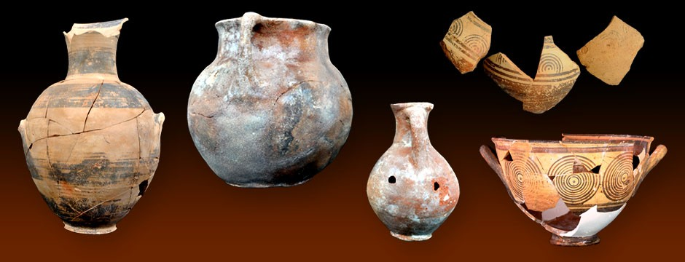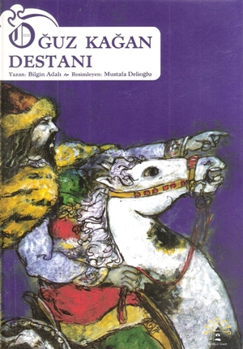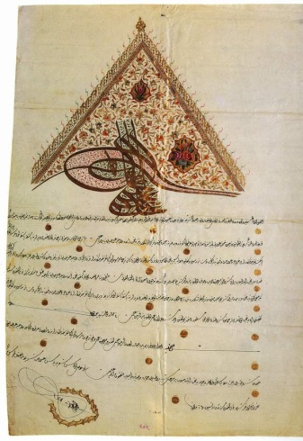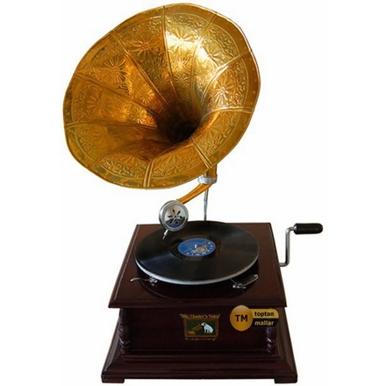

…………………………………… ………………………………….. ………………………….. ……………………………

3- Aşağıda verilen görsellerle tarihe yardımcı bilim dallarını eşleştiriniz.
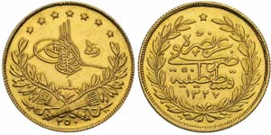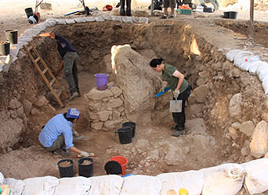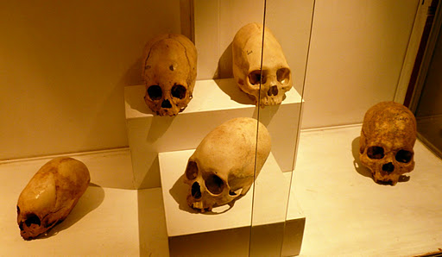
A
B
C

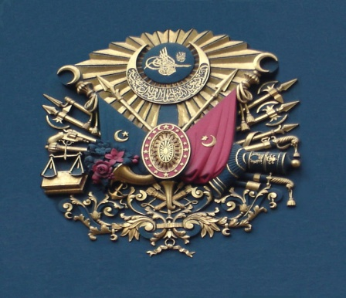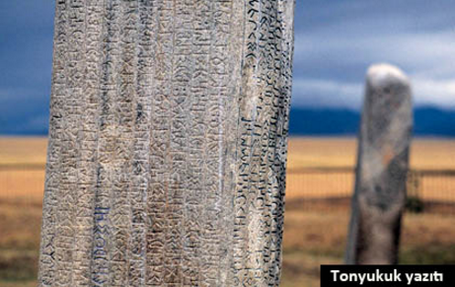
( ) Heraldik
( ) Nümizmatik
( ) Antropoloji
( ) Epigrafi
( ) Arkeoloji
D
E

4- Aşağıdaki cümlelerin başına, verilen bilgi doğru ise “D”, yanlış ise “Y” yazınız.

a-( ) İnsanlık tarihinin en uzun devresi Paleolitik Dönem’dir.
b-( ) Tarih biliminde kesin yasalar, kanunlar yoktur. Yeni bulgular bilgilerimizi değiştirebilir.
c-( ) Tarih araştırmalarının en etkili yöntemi deney ve gözlemdir.
d-( ) Orta Taş Çağı’nın sonlarına doğru ateşin bulunmasıyla Tarihi Devirler başlamıştır.
e-( ) Tarihçi geçmişteki olayları günümüz değer yargılarıyla açıklayarak daha doğru sonuçlara ulaşabilir.

5- Olay, insanları ilgilendiren, sosyal, siyasal ve dînî alanlarda meydana gelen, başlangıcı ve bitişi beli olan gelişmedir.
Olgu, aynı özellikteki tarihi olayları kapsayan ve belli bir süreci ifade eden genel bir kavramdır.
Yukarıda tanımları verilen olay ve olguya birer örnek yazınız.

Örnek Olay:

Örnek Olgu:

6- Tarih araştırmacılığında kullanılan yöntemleri aşağıdaki şemaya sırasıyla yazınız.

7- Aşağıda verilen örneklerde hangi tür tasnif (sınıflandırma) yapılmıştır? Karşılarına yazınız.  a) XII. Yüzyıl Tarihi :  b) Kütahya Tarihi :  c) Sanat Tarihi :  d) Orta Çağ Tarihi :  e) Asya Tarihi : | 9- Aşağıda verilen tarihlerin kaçıncı yüzyılın hangi yarısına ait olduğunu karşılarına yazınız.  ( Örn. 20. Yüzyılın 2. Yarısı)  a) 632 :  b) 1815:  c) 51 :  d) 999 :  e) 571 :
8- Türklerin tarih boyunca kullanmış olduğu takvimleri yazınız.  1)  2)  3)  4)  5) | a- Bu tarih yazıcılığında anlatılan olaylar yorum yapılmadan verilir.  b- Masallardan farkı yer ve zaman belirtmesidir.  c- En ilkel tarih yazma tarzıdır.  10) Yukarıda özellikleri verilen tarih yazıcılığı türü hangisidir? Bu tarih yazıcılığının öncüsü kimdir?  https://yazili-sorulari.com/tarih-9-sinif-1-donem-ertelenen-yazili-sorulari-indir-2021/
Not: Sınav süresi 1 ders saatidir (40 Dakika). Tüm Sorular 10’ar puandır. Başarılar dilerim.

